2014年上海市奉贤区中考数学一模试卷
一、选择题：（本大题共6题，每题4分，满分24分）【下列各题的四个选项中，有且只有一个选项是正确的，请选择正确项的代号并填涂在答题纸的相应位置上】
1．（4分）把抛物线y＝x²向下平移2个单位，再向右平移4个单位后得到的抛物线是（ ）
A．y＝（x+4）²+2 B．y＝（x﹣4）²+2 C．y＝（x+4）²﹣2 D．y＝（x﹣4）²﹣2
2．（4分）下列二次函数的图象中经过原点的是（ ）
A．y＝x²+2 B．y＝x²+x C．y＝（x﹣1）² D．y＝x²+2x﹣1
3．（4分）如图，已知在Rt△ABC中，∠C＝90°，BC＝1，AC＝2，则tanA的值为（ ）
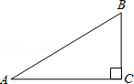
A．2 B． C． D．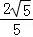
4．（4分）已知D、E分别是△ABC的边AB、AC上的点，DE平行BC，若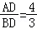，则为（ ）
A． B． C． D．
5．（4分）如图，四边形ABCD的对角线AC、BD相交于O，且将这个四边形分成①、②、③、④四个三角形．若OA：OC＝OB：OD，则下列结论中一定正确的是（ ）
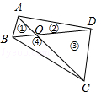
A．①与②相似 B．①与③相似 C．①与④相似 D．②与④相似
6．（4分）关于半径为5的圆，下列说法正确的是（ ）
A．若有一点到圆心的距离为5，则该点在圆外
B．若有一点在圆外，则该点到圆心的距离不小于5
C．圆上任意两点之间的线段长度不大于10
D．圆上任意两点之间的部分可以大于10π
二、填空题：（本大题共12小题，每小题4分，满分48分）【请直接将结果填入答题纸的相应位置】
7．（4分）如果2x＝3y，那么＝ ．
8．（4分）抛物线y＝3x²﹣1的顶点坐标为 ．
9．（4分）二次函数y＝﹣2（x﹣2）²的图象在对称轴左侧部分是 ．“上升或下降”
10．（4分）写出一个对称轴为直线x＝﹣1的抛物线解析式是 ．
11．（4分）如图，已知AD∥EF∥BC，如果AE：EB＝2：3，FC＝6，那么DC＝ ．
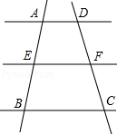
12．（4分）如果两个相似三角形的周长比是2：3，其中小三角形一角的角平分线长是6cm，那么大三角形对应角的角平分线长是 cm．
13．（4分）在Rt△ABC中，∠C＝90°，AB＝6，cosB＝，则AC的长为 ．
14．（4分）计算：3（2﹣）+5（2﹣3）＝ ．
15．（4分）如果在平面直角坐标系xOy中，点P的坐标是（2，1），射线OP与x轴的正半轴所夹的角为α，那么α的余弦值等于 ．
16．（4分）如图所示，河堤横断面迎水坡AB的坡比是1：，堤高BC＝5m，则坡面AB的长度是 ．
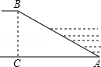
17．（4分）如图，若∠1＝∠2，那么与 相等．（填一定、一定不、不一定）
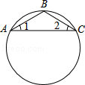
18．（4分）我们把三角形三边上的高产生的三个垂足组成的三角形称为该三角形的垂三角形．已知等腰三角形的腰长为5，底边长为6，则该三角形的垂三角形的周长是 ．
三、解答题：（本大题共7小题，满分78分）
19．（10分）计算：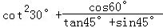．
20．（10分）如图，已知平行四边形ABCD中，点E、F分别是DC、AB的中点，AE、CF与对角线BD分别交于点G、H．
（1）求的值；
（2）若设，，请用、的线性组合来表示向量．
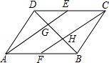
21．（10分）如图是已建设封顶的16层楼房和它的塔吊示意图，吊臂AG与地面EH平行，测得点A到楼顶D点的距离为5米，每层楼高3.5米，在吊臂上有一点B，AB＝16米，在C点测得A点的俯角（∠MCA）为20°，B点的俯角（∠MCB）为40°，AE、CH都垂直于地面，求塔吊的高CH的长（结果精确到0.1米）．（参考数据：sin20°≈0.34，cos20°≈0.94，tan20°≈0.36，sin40°≈0.64，cos40°≈0.77，tan40°≈0.84）
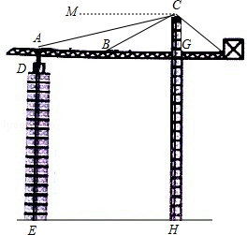
22．（10分）如图，已知在直角梯形ABCD中，∠ADC＝90°，AD平行BC，AD＝8，DC＝6，点E在BC上，点F在AC上，且∠DFC＝∠AEB，AF＝4．
（1）求线段CE的长；
（2）若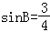，求线段BE的长．
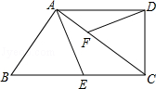
23．（12分）如图，已知在等腰三角形ABC中，AB＝AC，点E、D是底边所在直线上的两点，联接AE、AD，若AD²＝DC•DE．
求证：（1）△ADC∽△EDA；（2）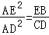．
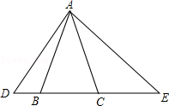
24．（12分）如图，已知抛物线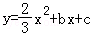与x轴交于点A、B，点B的坐标为（3，0），它的对称轴为直线x＝2．
（1）求二次函数解析式；
（2）若抛物线的顶点为D，联结BD并延长交y轴于点P，联结PA，求∠APC的余切值；
（3）在（2）的条件下，若抛物线上存在一点E，使得∠DPE＝∠ACB，求点E坐标．
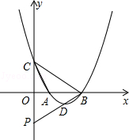
25．（14分）如图1，在半径为5的扇形AOB中，∠AOB＝90°，点C、D分别在半径OA与弧AB上，且AC＝2，CD平行OB，点P是CD上一动点，过P作PO的垂线交弧AB于点E、F，联结DE、BF．
（1）求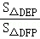的值；
（2）如图2，联结EO、FO，若∠EOF＝60°，求CP的长；
（3）设CP＝x，△DEF的面积为y，求y关于x的函数解析式，并写出定义域．
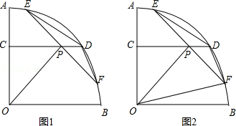

2014年上海市奉贤区中考数学一模试卷
参考答案与试题解析
一、选择题：（本大题共6题，每题4分，满分24分）【下列各题的四个选项中，有且只有一个选项是正确的，请选择正确项的代号并填涂在答题纸的相应位置上】
1．（4分）把抛物线y＝x²向下平移2个单位，再向右平移4个单位后得到的抛物线是（ ）
A．y＝（x+4）²+2 B．y＝（x﹣4）²+2 C．y＝（x+4）²﹣2 D．y＝（x﹣4）²﹣2
【考点】H6：二次函数图象与几何变换．菁优网版权所有
【分析】把抛物线的平移问题转化为顶点的平移，即把点（0，0）向下平移2个单位，再向右平移4个单位得到点（4，﹣2），然后根据顶点式写出新抛物线的解析式．
【解答】解：线y＝x²向下平移2个单位，再向右平移4个单位后得到的抛物线为y＝（x﹣4）²﹣2．
故选：D．
【点评】本题考查了二次函数与几何变换：由于抛物线平移后的形状不变，故a不变，所以求平移后的抛物线解析式通常可利用两种方法：一是求出原抛物线上任意两点平移后的坐标，利用待定系数法求出解析式；二是只考虑平移后的顶点坐标，即可求出解析式．
2．（4分）下列二次函数的图象中经过原点的是（ ）
A．y＝x²+2 B．y＝x²+x C．y＝（x﹣1）² D．y＝x²+2x﹣1
【考点】H5：二次函数图象上点的坐标特征．菁优网版权所有
【分析】把x＝0分别代入四个解析式中求出对应的函数值，若y＝0则可判断这个二次函数经过原点．
【解答】解：A、当x＝0时，y＝x²+2＝2，则此二次函数图象不过点（0，0），所以A选项错误；
B、当x＝0时，y＝x²+x＝0，则此二次函数图象经过点（0，0），所以B选项正确；
C、当x＝0时，y＝（x﹣1）²＝1，则此二次函数图象不过点（0，0），所以C选项错误；
D、当x＝0时，y＝x²+2x﹣1＝﹣1，则此二次函数图象不过点（0，0），所以D选项错误．
故选：B．
【点评】本题考查了二次函数图象上点的坐标特征：二次函数图象上点的坐标满足其函数解析式．
3．（4分）如图，已知在Rt△ABC中，∠C＝90°，BC＝1，AC＝2，则tanA的值为（ ）
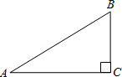
A．2 B． C． D．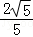
【考点】T1：锐角三角函数的定义．菁优网版权所有
【分析】根据tanA是角A的对边比邻边，直接得出答案tanA的值．
【解答】解：∵∠C＝90°，BC＝1，AC＝2，
∴tanA＝＝．
故选：B．
【点评】此题主要考查了锐角三角函数的定义，熟练记忆锐角三角函数的定义是解决问题的关键．
4．（4分）已知D、E分别是△ABC的边AB、AC上的点，DE平行BC，若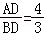，则为（ ）
A． B． C． D．
【考点】S9：相似三角形的判定与性质．菁优网版权所有
【分析】由DE平行BC，可得△ADE∽△ABC，然后由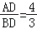，根据相似三角形的对应边成比例，即可求得答案．
【解答】解：∵，
∴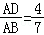，
∵DE∥BC，
∴△ADE∽△ABC，
∴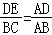，＝．
故选：D．
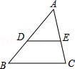
【点评】此题考查了相似三角形的判定与性质．此题比较简单，注意掌握数形结合思想的应用．
5．（4分）如图，四边形ABCD的对角线AC、BD相交于O，且将这个四边形分成①、②、③、④四个三角形．若OA：OC＝OB：OD，则下列结论中一定正确的是（ ）
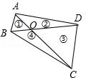
A．①与②相似 B．①与③相似 C．①与④相似 D．②与④相似
【考点】S8：相似三角形的判定．菁优网版权所有
【分析】由OA：OC＝OB：OD，利用两边对应成比例，夹角相等，可以证得两三角形相似，①与③相似，问题可求．
【解答】解：∵OA：OC＝OB：OD，
∠AOB＝∠COD（对顶角相等），
∴①与③相似．
故选：B．
【点评】本题解答的关键是熟练记住所学的三角形相似的判定定理，此题难度不大，属于基础题．
6．（4分）关于半径为5的圆，下列说法正确的是（ ）
A．若有一点到圆心的距离为5，则该点在圆外
B．若有一点在圆外，则该点到圆心的距离不小于5
C．圆上任意两点之间的线段长度不大于10
D．圆上任意两点之间的部分可以大于10π
【考点】M8：点与圆的位置关系．菁优网版权所有
【分析】根据点与圆的位置关系进而分别判断得出即可．
【解答】解：A、关于半径为5的圆，有一点到圆心的距离为5，则该点在圆上，故此选项错误；
B、关于半径为5的圆，若有一点在圆外，则该点到圆心的距离大于5，故此选项错误；
C、圆上任意两点之间的线段长度不大于10，此选项正确；
D、圆上任意两点之间的部分不可以大于10π，故此选项错误；
故选：C．
【点评】此题主要考查了点与圆的位置关系，点与圆的位置关系有3种．设⊙O的半径为r，点P到圆心的距离OP＝d，则有：
①点P在圆外⇔d＞r，②点P在圆上⇔d＝r，③点P在圆内⇔d＜r．
二、填空题：（本大题共12小题，每小题4分，满分48分）【请直接将结果填入答题纸的相应位置】
7．（4分）如果2x＝3y，那么＝ ．
【考点】S1：比例的性质．菁优网版权所有
【分析】用y表示出x，然后代入比例式进行计算即可得解．
【解答】解：∵2x＝3y，
∴x＝y，
∴＝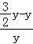＝．
故答案为：．
【点评】本题考查了比例的性质，用y表示出x是解题的关键．
8．（4分）抛物线y＝3x²﹣1的顶点坐标为 （0，﹣1） ．
【考点】H3：二次函数的性质．菁优网版权所有
【分析】根据形如y＝ax²+k的顶点坐标为（0，k），据此可以直接求顶点坐标．
【解答】解：∵抛物线的解析式为y＝3x²﹣1，
∴其顶点坐标为（0，﹣1）．
故答案为：（0，﹣1）．
【点评】本题考查了二次函数的性质．二次函数的顶点式方程y＝a（x﹣k）²+h的顶点坐标是（k，h），对称轴方程是x＝k．
9．（4分）二次函数y＝﹣2（x﹣2）²的图象在对称轴左侧部分是 上升 ．“上升或下降”
【考点】H3：二次函数的性质．菁优网版权所有
【分析】直接根据二次函数的性质进行解答即可．
【解答】解：∵二次函数y＝﹣2（x﹣2）²中，a＝﹣2＜0，
∴抛物线开口向下，
∴函数图象在对称轴左侧部分是上升．
故答案为：上升．
【点评】本题考查的是二次函数的性质，熟知当a＜0时，抛物线y＝ax²+bx+c（a≠0）的开口向下，x＜﹣时，y随x的增大而增大是解答此题的关键．
10．（4分）写出一个对称轴为直线x＝﹣1的抛物线解析式是 y＝（x+1）²（答案不唯一） ．
【考点】H3：二次函数的性质．菁优网版权所有
【专题】26：开放型．
【分析】直接根据二次函数的顶点式即可得出结论．
【解答】解：∵抛物线的对称轴为x＝﹣1，
∴解析式可以为y＝（x+1）²（答案不唯一）．
故答案为：y＝（x+1）²（答案不唯一）．
【点评】本题考查的是二次函数的性质，熟知二次函数的顶点式是解答此题的关键．
11．（4分）如图，已知AD∥EF∥BC，如果AE：EB＝2：3，FC＝6，那么DC＝ 10 ．
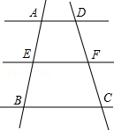
【考点】S4：平行线分线段成比例．菁优网版权所有
【分析】根据平行线分线段成比例定理列出比例式首先求得DF的长，再求得DC的长．
【解答】解：∵AD∥EF∥BC，＝＝，
∴DF＝4cm，
∴DC＝DF+FC＝10．
故答案是：10．
【点评】此题考查了平行线分线段成比例定理和比例的基本性质．
12．（4分）如果两个相似三角形的周长比是2：3，其中小三角形一角的角平分线长是6cm，那么大三角形对应角的角平分线长是 9 cm．
【考点】S7：相似三角形的性质．菁优网版权所有
【分析】设大三角形对应角的角平分线长是xcm，然后根据相似三角形对应角平分线的比等于相似比列式计算即可得解．
【解答】解：设大三角形对应角的角平分线长是xcm，
由题意得，6：x＝2：3，
解得x＝9．
故答案为：9．
【点评】本题考查了相似三角形的性质，熟记性质是解题的关键．
13．（4分）在Rt△ABC中，∠C＝90°，AB＝6，cosB＝，则AC的长为 2 ．
【考点】KQ：勾股定理；T1：锐角三角函数的定义．菁优网版权所有
【分析】根据余弦定义可得＝，代入AB的值可以计算出CB的长度，再根据勾股定理可以计算出AC的长．
【解答】解：∵cosB＝，
∴＝，
∵AB＝6，
∴BC＝4，
∴AC＝＝2，
故答案为：2．
【点评】此题主要考查了锐角三角函数的定义，以及勾股定理，关键是掌握余弦：锐角A的邻边b与斜边c的比叫做∠A的余弦，记作cosA．
14．（4分）计算：3（2﹣）+5（2﹣3）＝ 16﹣18 ．
【考点】LM：*平面向量．菁优网版权所有
【专题】11：计算题．
【分析】根据平面向量的概念及运算法则直接计算求解即可．
【解答】解：3（2﹣）+5（2﹣3）＝6﹣15＝（6+10）﹣（3+15）＝16﹣18．
故答案为：16﹣18．
【点评】本题考查平面向量的知识，解题关键是熟练掌握平面向量这一概念（不但有大小，而且有方向）及其运算法则，难度一般．
15．（4分）如果在平面直角坐标系xOy中，点P的坐标是（2，1），射线OP与x轴的正半轴所夹的角为α，那么α的余弦值等于 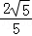 ．
【考点】D5：坐标与图形性质；KQ：勾股定理；T1：锐角三角函数的定义．菁优网版权所有
【分析】画出图形，根据三角函数的定义解答．
【解答】解：如图作PA⊥x轴，垂足为A，
AP＝＝，
cosα＝＝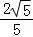，
故答案为．
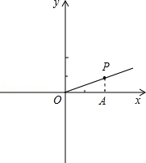
【点评】本题考查了勾股定理和锐角三角函数的定义，利用坐标系求出三角形的边长是关键步骤．
16．（4分）如图所示，河堤横断面迎水坡AB的坡比是1：，堤高BC＝5m，则坡面AB的长度是 10m ．
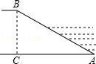
【考点】T9：解直角三角形的应用﹣坡度坡角问题．菁优网版权所有
【分析】在Rt△ABC中，已知了坡面AB的坡比以及铅直高度BC的值，通过解直角三角形即可求出斜面AB的长．
【解答】解：Rt△ABC中，BC＝5m，tanA＝1：；
∴AC＝BC÷tanA＝5m，
∴AB＝＝10m．
故答案为10m．
【点评】此题主要考查学生对坡度坡角的掌握及三角函数的运用能力，熟练运用勾股定理是解答本题的关键．
17．（4分）如图，若∠1＝∠2，那么与 一定 相等．（填一定、一定不、不一定）
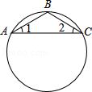
【考点】M4：圆心角、弧、弦的关系．菁优网版权所有
【分析】根据圆心角、弧、弦的关系进行解答即可．
【解答】解：∵∠1＝∠2，
∴＝．
故答案为：一定．
【点评】本题考查的是圆心角、弧、弦的关系，熟知在同圆和等圆中，相等的圆心角所对的弧相等，所对的弦也相等是解答此题的关键．
18．（4分）我们把三角形三边上的高产生的三个垂足组成的三角形称为该三角形的垂三角形．已知等腰三角形的腰长为5，底边长为6，则该三角形的垂三角形的周长是 ．
【考点】S9：相似三角形的判定与性质．菁优网版权所有
【专题】11：计算题．
【分析】直角三角形斜边上的中线等于斜边的一半，可得DF与BC的关系，DE与BC的关系，根据相似三角形的性质，可得EF的长，根据三角形的周长，可得答案．
【解答】解：如图：
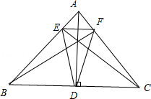
AD⊥BC，CE⊥AB，BF⊥AC，
BD＝CD，
∴DF＝BC＝3，DE＝BC＝3，
设AE＝x，由勾股定理得
AB²﹣AF²＝BC²﹣CF²
5﹣x²＝6﹣（5﹣x）²，
x＝
∵△AEF∽△ABC，
∴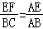
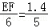，
EF＝，
∴△DEF的周长＝DE+DF+EF＝3+3+＝，
故答案为：．
【点评】本题考查了相似三角形的判定与性质，先求出DE、DE的长，再根据相似三角形的性质，求出EF的长，最后求出三角形的周长．
三、解答题：（本大题共7小题，满分78分）
19．（10分）计算：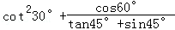．
【考点】T5：特殊角的三角函数值．菁优网版权所有
【分析】把特殊角的锐角三角函数值代入计算．
【解答】解：原式＝（）²+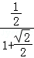
＝3+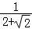
＝3+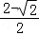
＝4﹣．
【点评】此题考查了特殊角的锐角三角函数值的计算，要能够熟记各个数据．
20．（10分）如图，已知平行四边形ABCD中，点E、F分别是DC、AB的中点，AE、CF与对角线BD分别交于点G、H．
（1）求的值；
（2）若设，，请用、的线性组合来表示向量．
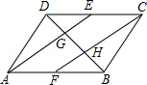
【考点】LM：*平面向量．菁优网版权所有
【分析】（1）由平行四边形ABCD中，点E、F分别是DC、AB的中点，根据平行线分线段成比例定理，易求得的值；
（2）由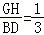，设，，易求得向量．
【解答】解：（1）∵四边形ABCD是平行四边形，
∴DC∥AB，DC＝BC，
∵点E、F分别是边DC、AB的中点，
∴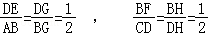，
∴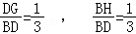，
∴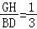；

（2）∵，
∴，
∵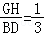，
∴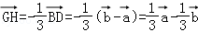．
【点评】此题考查了平面向量的知识以及平行四边形的性质．此题难度适中，注意掌握数形结合思想的应用．
21．（10分）如图是已建设封顶的16层楼房和它的塔吊示意图，吊臂AG与地面EH平行，测得点A到楼顶D点的距离为5米，每层楼高3.5米，在吊臂上有一点B，AB＝16米，在C点测得A点的俯角（∠MCA）为20°，B点的俯角（∠MCB）为40°，AE、CH都垂直于地面，求塔吊的高CH的长（结果精确到0.1米）．（参考数据：sin20°≈0.34，cos20°≈0.94，tan20°≈0.36，sin40°≈0.64，cos40°≈0.77，tan40°≈0.84）
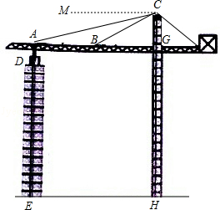
【考点】TA：解直角三角形的应用﹣仰角俯角问题．菁优网版权所有
【分析】由题意，判断出AB＝BC，求出CG的长，根据楼高求出GH的长，CG+HG即为CH的长．
【解答】解：根据题意得，DE＝3.5×16＝56米，AB＝EF＝16米，
∵∠ACB＝∠CBG﹣∠CAB＝20°，
∴∠ACB＝∠CAB，
∴CB＝AB＝16米，
在Rt△GBC中，CG＝BC•sin40°＝16×0.64＝10.24米，
∴CH＝CG+HG＝CG+DE+AD＝10.24+56+5＝71.24≈71.2米，
∴塔吊的高CH的长是71.2米．
【点评】本题考查了仰角和俯角问题，将CG的长转化为解直角三角形的问题是解题的关键．
22．（10分）如图，已知在直角梯形ABCD中，∠ADC＝90°，AD平行BC，AD＝8，DC＝6，点E在BC上，点F在AC上，且∠DFC＝∠AEB，AF＝4．
（1）求线段CE的长；
（2）若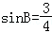，求线段BE的长．
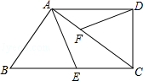
【考点】LI：直角梯形；S9：相似三角形的判定与性质．菁优网版权所有
【分析】（1）由AD平行BC，∠DFC＝∠AEB，易证得△ADF∽△CAE，然后由相似三角形的对应边成比例，求得线段CE的长；
（2）首先过点A作AH⊥BC，垂足为H，AH＝DC＝6，由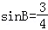，可求得AB与BH的长，继而求得答案．
【解答】解：（1）∵AD∥BC，
∴∠DAF＝∠ECA，
∵∠DFC＝∠AEB，
∴∠AFD＝∠CEA，
∴△ADF∽△CAE，
∴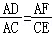，
∵AD＝8，DC＝6，∠ADC＝90°，
∴AC＝10，
∵AF＝4，
∴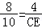，
∴CE＝5；

（2）过点A作AH⊥BC，垂足为H，AH＝DC＝6，
在Rt△ABH中，sinB＝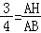，
∴AB＝8，BH＝2，
∴BC＝BH+HC＝8+2，
∴BE＝BC﹣CE＝3+2．
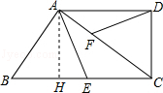
【点评】此题考查了相似三角形的判定与性质、勾股定理、三角函数以及直角梯形的性质．此题难度适中，注意掌握辅助线的作法，注意掌握数形结合思想的应用．
23．（12分）如图，已知在等腰三角形ABC中，AB＝AC，点E、D是底边所在直线上的两点，联接AE、AD，若AD²＝DC•DE．
求证：（1）△ADC∽△EDA；（2）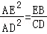．
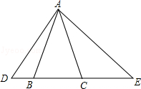
【考点】KH：等腰三角形的性质；S9：相似三角形的判定与性质．菁优网版权所有
【专题】14：证明题．
【分析】（1）由已知AD²＝DC•DE变形得到比例式，再由一对公共角相等，利用两边对应成比例且夹角相等的两三角形相似即可得证；
（2）由（1）得出的三角形相似，得到对应角相等，再由等边对等角得到一对角相等，确定出三角形ABE与三角形DCA相似，由相似三角形的面积之比等于相似比的平方，以及三角形面积求法，变形即可得证．
【解答】解：（1）∵AD²＝DC•DE，
∴＝，
∵∠D＝∠D，
∴△ADC∽△EDA；
（2）∵△ADC∽△EDA，
∴∠DAC＝∠E，
∵AB＝AC，
∴∠ABC＝∠ACB，
∴△ABE∽△DCA，
∴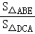＝（）²＝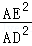，
过点A作AH⊥BC，垂足为点H，
∴＝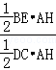＝，
∴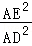＝．
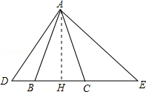
【点评】此题考查了相似三角形的判定与性质，熟练掌握相似三角形的判定与性质是解本题的关键．
24．（12分）如图，已知抛物线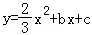与x轴交于点A、B，点B的坐标为（3，0），它的对称轴为直线x＝2．
（1）求二次函数解析式；
（2）若抛物线的顶点为D，联结BD并延长交y轴于点P，联结PA，求∠APC的余切值；
（3）在（2）的条件下，若抛物线上存在一点E，使得∠DPE＝∠ACB，求点E坐标．
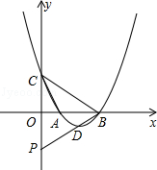
【考点】HF：二次函数综合题．菁优网版权所有
【分析】（1）利用待定系数法求二次函数解析式进而得出答案；
（2）利用配方法求出二次函数顶点坐标，进而得出A点坐标，再求出直线BD的解析式，进而得出∠APC的余切值；
（3）利用相似三角形的判定与性质得出△AOP∽△AHE，进而得出E点坐标．
【解答】解：（1）∵抛物线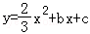与x轴交于点A、B，点B的坐标为（3，0），它的对称轴为直线x＝2，
∴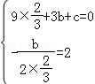，
解得：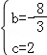，
∴二次函数解析式为：y＝x²﹣x+2；

（2）∵y＝x²﹣x+2＝（x²﹣4x）+2＝（x﹣2）²﹣，
∴抛物线顶点坐标为：（2，﹣），
设直线BD的解析式为：y＝kx+a，
∴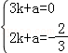，
解得：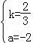，
∴直线BD的解析式为：y＝x﹣2，
∴P（0，﹣2），
∵点B的坐标为（3，0），它的对称轴为直线x＝2，
∴A点坐标为：（1，0），
在直角三角形POA中，
cot∠APC＝＝2；

（3）∵BC＝BP，AC＝AP，
∴∠BCO＝∠BPO，∠ACO＝∠APO，
∴∠BCA＝∠BPA，
∴延长PA交抛物线于点E，过点E作EH⊥x轴，
∴△AOP∽△AHE，
∴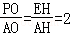，
设AH＝x，EH＝2x，则点E（x+1，2x）
∴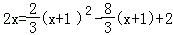，
解得：x₁＝0，x₂＝5，
∴E₁（1，0），E₂（6，10）．
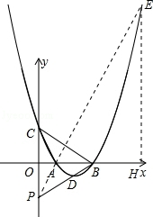
【点评】此题主要考查了二次函数的综合以及相似三角形的判定与性质和锐角三角函数关系等知识，根据已知结合相似三角形判定与性质得出E点坐标是解题关键．
25．（14分）如图1，在半径为5的扇形AOB中，∠AOB＝90°，点C、D分别在半径OA与弧AB上，且AC＝2，CD平行OB，点P是CD上一动点，过P作PO的垂线交弧AB于点E、F，联结DE、BF．
（1）求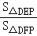的值；
（2）如图2，联结EO、FO，若∠EOF＝60°，求CP的长；
（3）设CP＝x，△DEF的面积为y，求y关于x的函数解析式，并写出定义域．
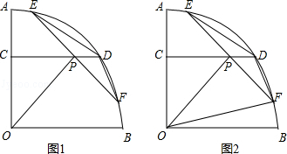
【考点】MR：圆的综合题．菁优网版权所有
【专题】15：综合题．
【分析】（1）根据垂径定理可得PE＝PF，继而可得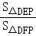的值；
（2）首先判断∠EOP＝30°，求出EP，结合AC＝2求出OC，在Rt△OCP中，可求出CP的长；
（3）连结OD，作EH⊥CD，垂足为H，分别表示出OP、EP，再证明△OCP∽△PHE，利用对应边成比例求出EH，得出y的表达式即可．
【解答】解：（1）作DM⊥EF，垂足为M，
∵OP⊥EF，
∴PE＝PF，
∴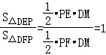．

（2）∵∠EOF＝60°，
∴∠EOP＝30°，
∵OE＝AO＝5，
∴EP＝，
∵OP⊥EF，
∴OP＝，
∵OC＝OA﹣AC＝3，
∴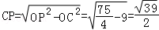．

（3）连结OD，在Rt△CDO中，OC＝3，OD＝5，
∴CD＝4，DP＝4﹣x，
作EH⊥CD，垂足为H，
∵OC＝3，CP＝x，
∴OP＝，
∴在Rt△EPO中，EP＝，
∵∠COP+∠CPO＝90°，∠EPH+∠CPO＝90°，
∴∠COP＝∠EPH，
∴△OCP∽△PHE，
∴＝，
∴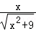＝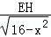，
∴EH＝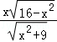，
y＝S_{△DEF}＝2S_{△DPE}＝2××DP×EH＝（4﹣x）×＝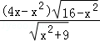，
∴y＝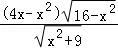（≤x＜4）．
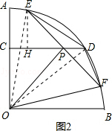
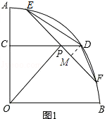
【点评】此题考查了圆的综合，涉及了垂径定理、勾股定理、相似三角形的判定与性质，综合考察的知识点较多，解答本题关键还是基本知识的掌握，要求同学们会运用数形结合思想解题．

